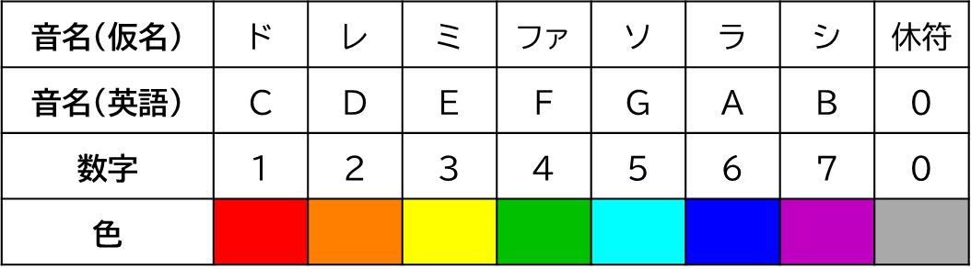

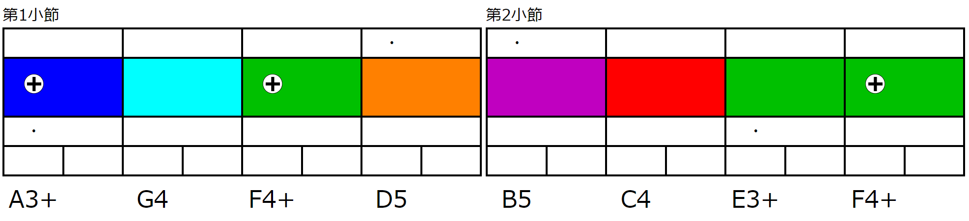

テスト（数字移調）（色楽譜）



０

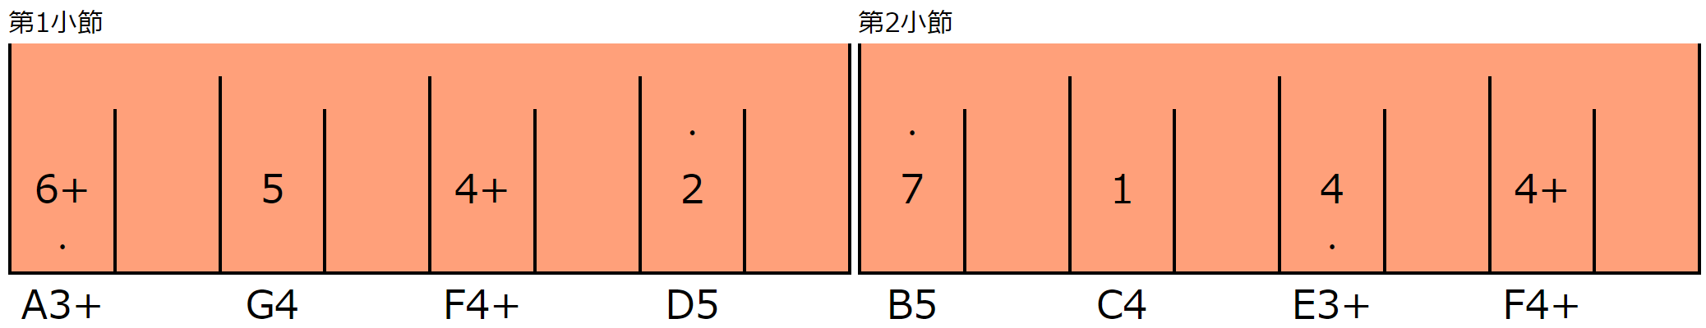



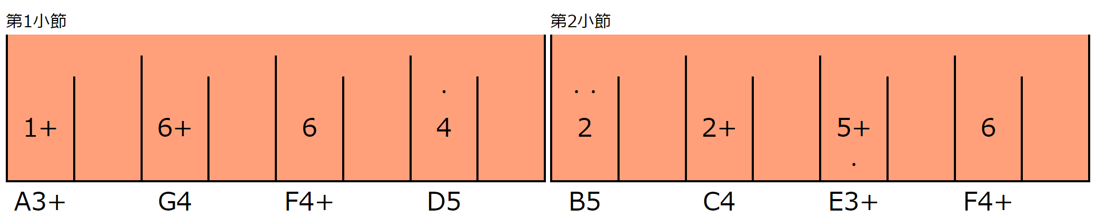＋３（＃）



＋３（♭）

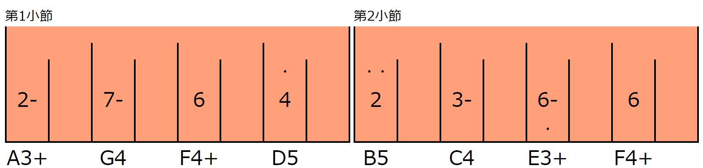



＋３（＃）

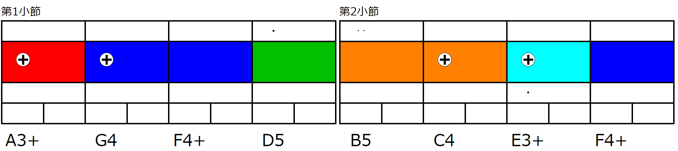



＋３（♭）

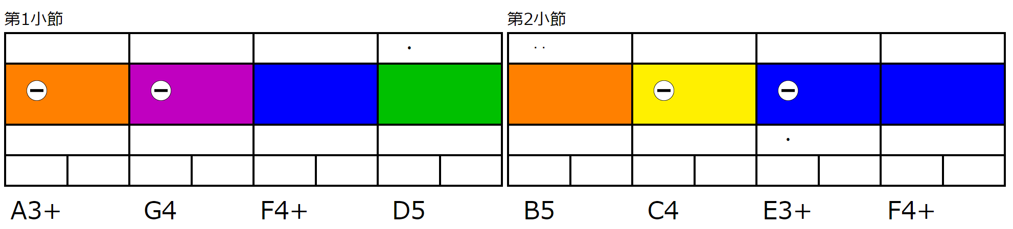



＋１０（＃）

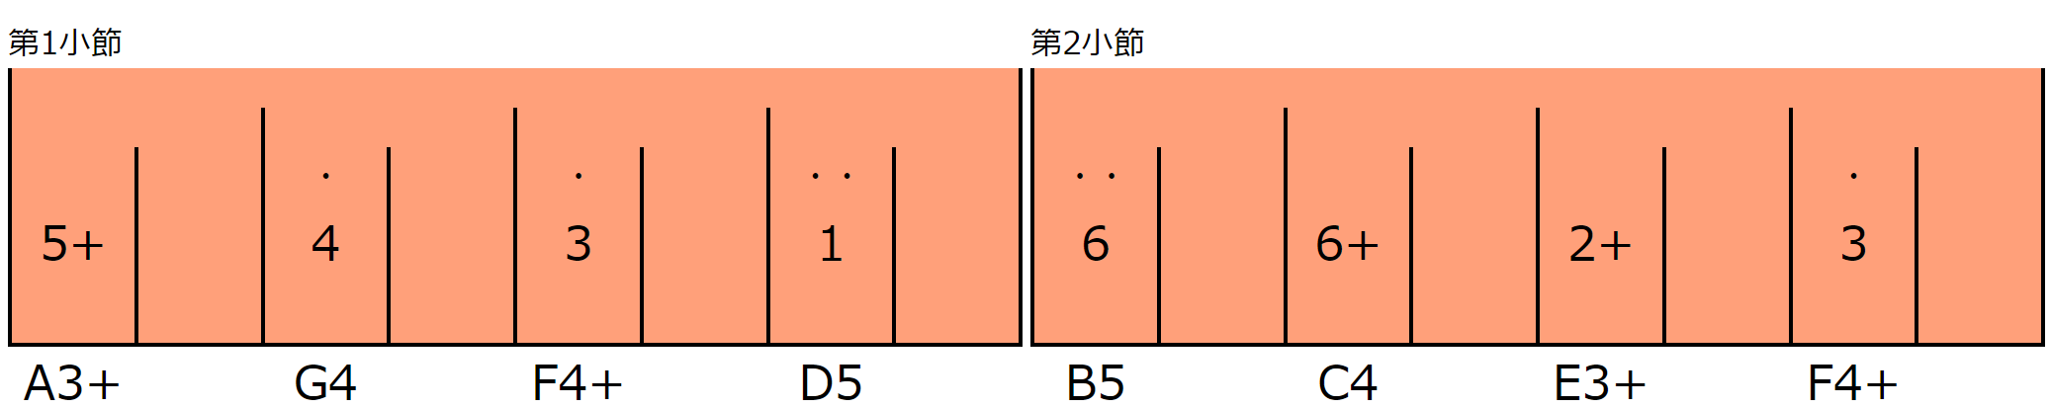



＋１０（♭）

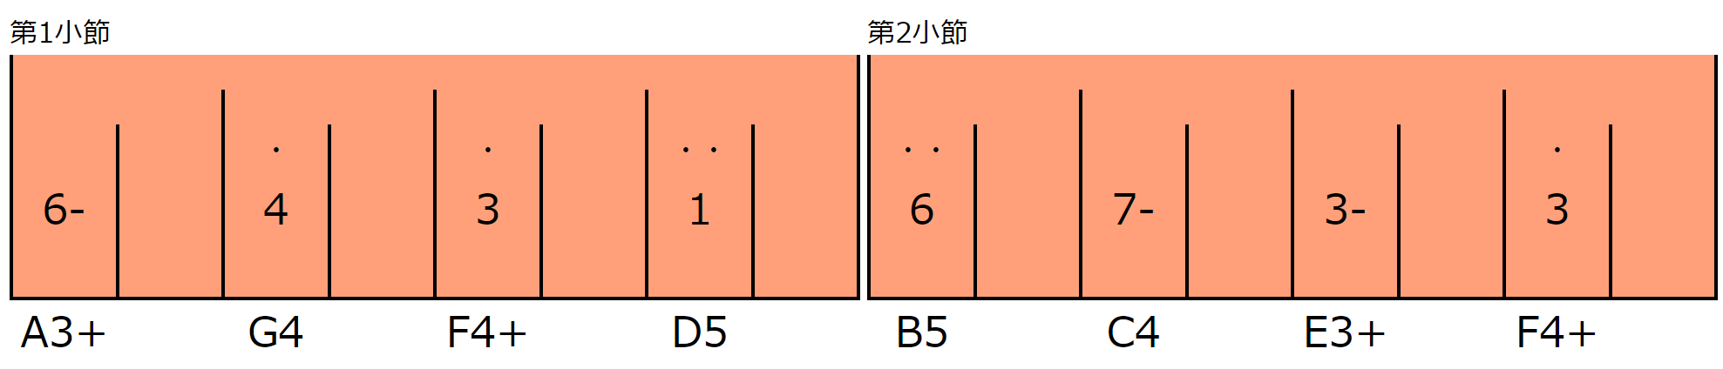



＋１０（＃）

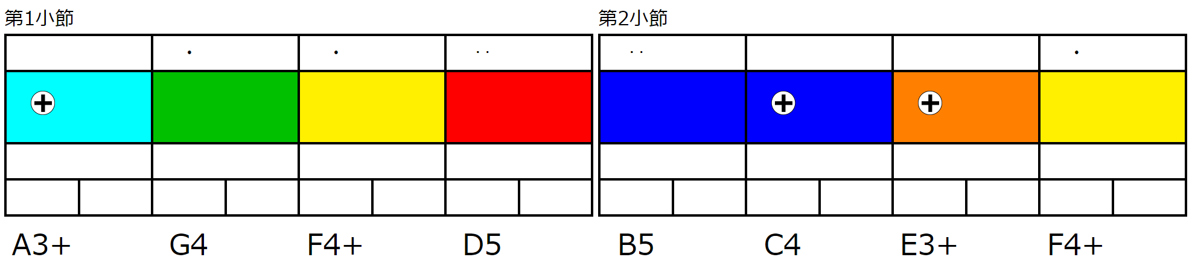



＋１０（♭）

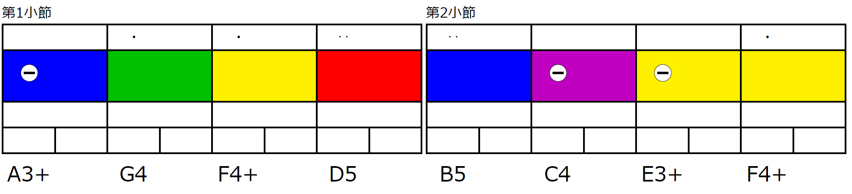



－４（＃）

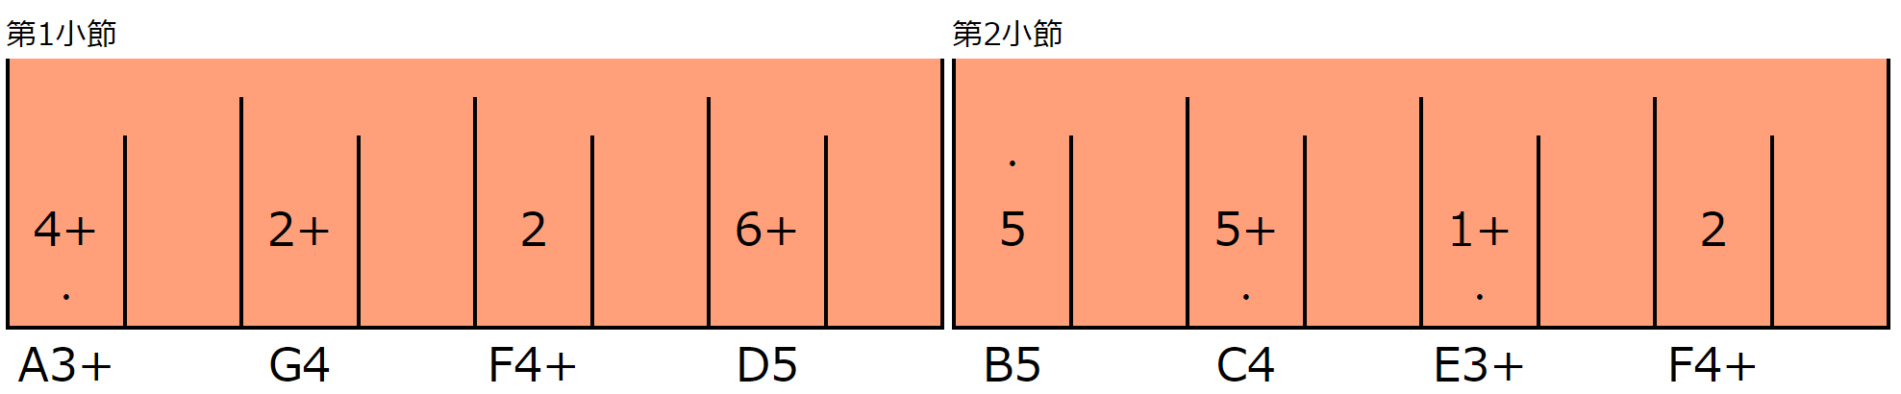



－４（♭）

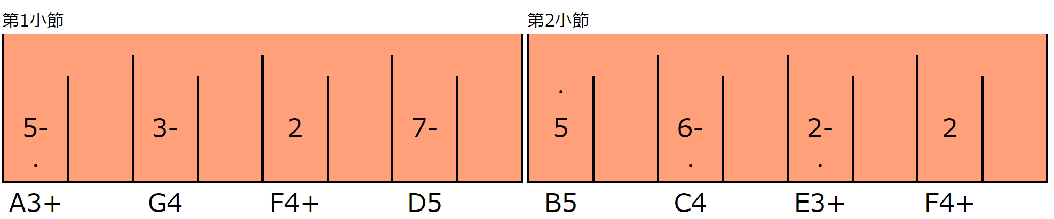



－４（＃）

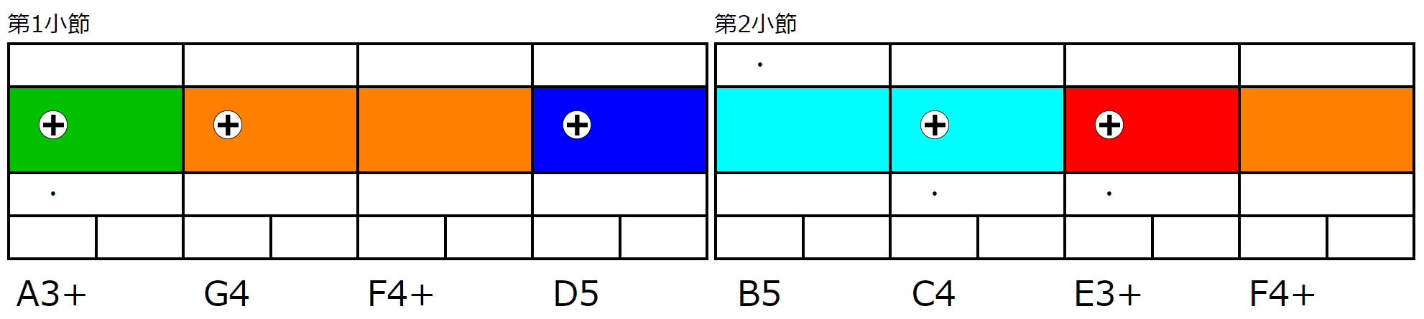



－４（♭）

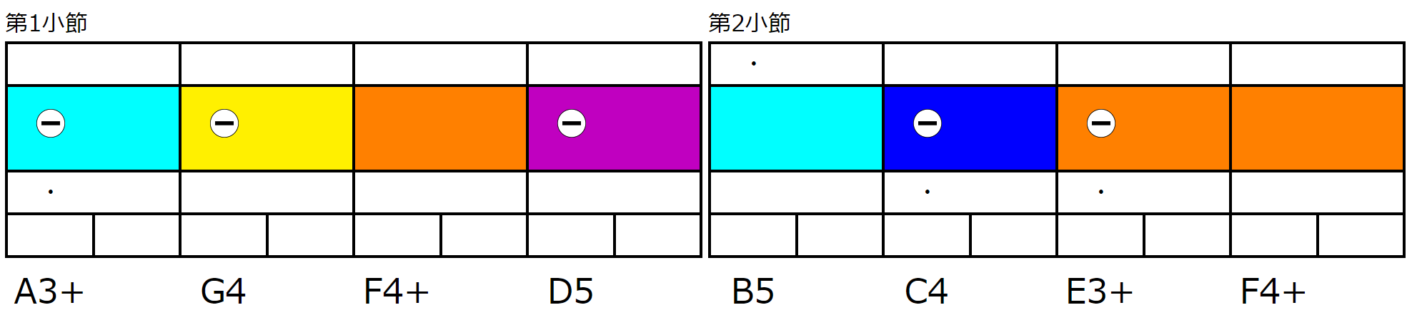



－１２（＃）

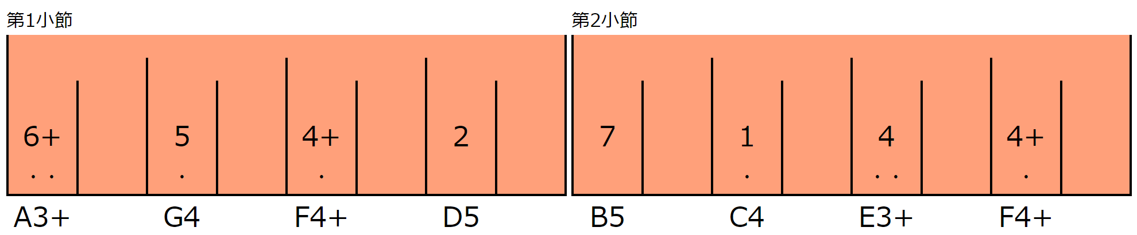



－１２（♭）

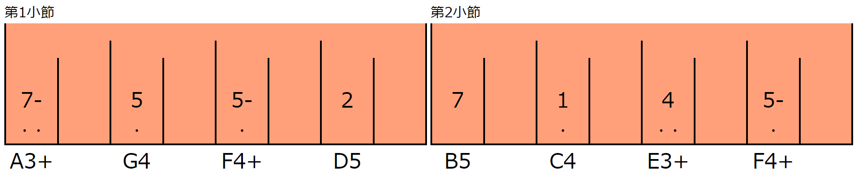



－１２（＃）

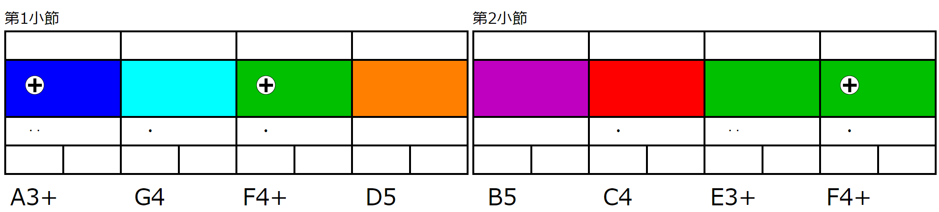



－１２（♭）

